Viernes
20
de Noviembre

Quinto de Primaria
Inglés
(Ciclo II)
The right place

Aprendizaje esperado: Comprende indicaciones para trasladarse de un lugar a otro.

Énfasis: Comprende indicaciones sencillas para trasladarse de un lugar a otro.

¿Qué vamos a aprender?

Comprenderás indicaciones sencillas para trasladarse de un lugar a otro.

¿Qué hacemos?

Hello girls and boys. Hola niñas y niños. How are you today? ¿Cómo están hoy?
it´s good to see you again.

Sabemos que en estos momentos no podemos ver a nuestras amigas y a nuestros amigos en persona, pero eso no quiere decir que no podamos divertirnos en compañía de las personas que viven en nuestra casa, ejemplo mamá, papá, hermanas, hermanos o todas esas personas que forman parte importante de nuestras vidas.

El material que hoy vamos a necesitar es:

Notebook and pencil.

Es importante que anotes en tu cuaderno todo lo necesario para que puedas aprender lo que vemos en la clase.

Para aprender una nueva lengua es necesario que practiques todo lo que exploramos en clase, seguro te pueden ayudar en casa.

En la clase de hoy vamos a continuar con lo que aprendimos la clase pasada; que el inglés puede servirnos para encontrar las cosas y los lugares, como una escuela o un mercado.

Hay que saber dónde se ubican los lugares importantes en donde vivimos.

Vamos a empezar por explorar unas palabras que nos van a ayudar a no perdernos. Los puntos, Norte, Sur, Este y Oeste.

Hoy vas a aprender a escribirlos y a pronunciarlos en inglés.

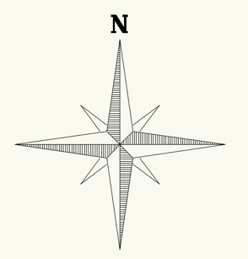

Norte en inglés se dice: North. Repeat, North.

Sur se dice South. Repeat, South.

El Este es el del lado derecho y se dice East. Repeat, East.

El Oeste el del izquierdo y se dice West. Repeat, West.

Canta esta canción para que no se te olviden. Are you ready? ¿Están listas y listos?

North, South, East and West.
Let’s get the body move it!
North, South, East and West.
Let’s get the body move it.
North, South, East and West.
Let’s get ready and go.

Very good! ¡Muy bien!

También vas a aprender a decir cómo llegar a diferentes lugares de la ciudad.

What is your favorite place? ¿Cuál es tu lugar favorito?

Muy bien vamos a explorar varios lugares, repetimos el nombre y lo anotamos en nuestros cuadernos, ¿Ready? ¿Listas y listos?

Actividad 1

Anota y repite la dinámica con todas las palabras:

- Parque – Park.
- Restaurante – Restaurant.
- Museo – Museum.
- Supermercado – Supermarket.
- Fábrica – Factory.
- Estación del metro – station / Subway station.
- Hospital – Hospital.
- Tienda – Shop.
- Estación de policía - Police station.
- Estación de autobuses - Bus station.

Actividad 2

En compañía de un adulto vas a jugar Memoria, ¿Conoces ese juego?

Te compartimos 20 imágenes, que corresponden a los 10 sitios anteriores. Se encuentran alineadas, en retícula, pero las colocarás en desorden, para jugar Memoria.

Debajo de cada imagen deja un espacio libre para escribir durante el juego, el nombre correspondiente.

Encuentra los pares de cada lugar, cuando encuentres un par escribe debajo de las tarjetas el nombre correcto en inglés. Is that clear? ¿Está claro?

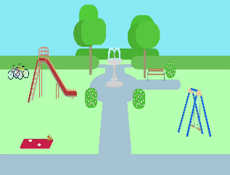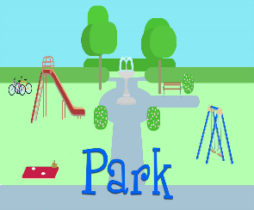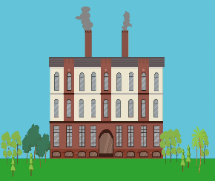

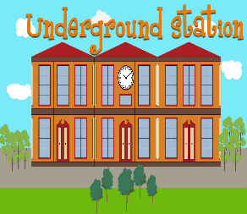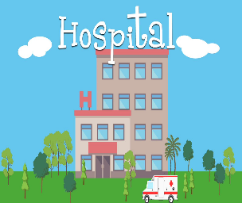

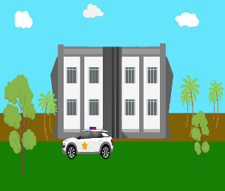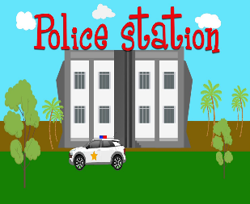

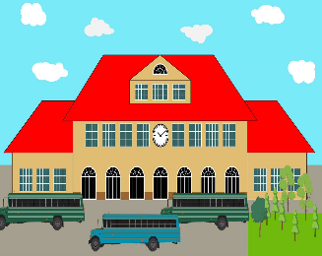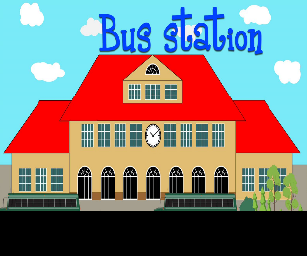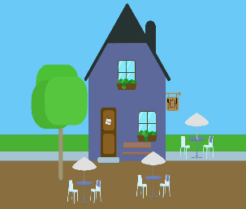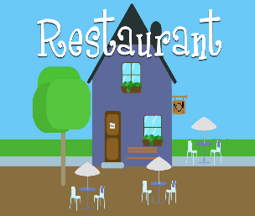

Actividad 3

Ahora imagínate que estamos en otra ciudad y quieres visitar algunos de estos lugares, ¿Cómo puedes preguntar en inglés? vas a aprender una fórmula que te servirá para pedir información sobre cómo llegar a algún lado. Piensa en algún lugar.

Por ejemplo: Library - Biblioteca.

Preguntas e indicaciones:

Excuse me, how can I get to the library?
Disculpa, ¿Cómo puedo llegar a la biblioteca?

Y para responder tenemos estas opciones:
Go up = siga hacia arriba.
Go down = siga hacia abajo.
Across the Street = cruza la calle.
Next to = a lado.

Wow! y con las palabras que aprendimos la clase pasada ya tenemos muchas herramientas para no perdernos.

That’s right! ¡Es cierto! para nuestra última actividad, repasa todas las indicaciones; las que has aprendido hoy y en la clase pasada.

Straight – Derecho.
Left – Izquierda.
Right – Derecha.
In front of –En frente de.
Block – Cuadra.

Well done! ¡Bien hecho!

Y además están los puntos cardinales, entonces puedes preguntar sabiendo que llegaras sin problemas a cualquier sitio.

Observa el siguiente mapa y has ejercicios para llegar a varios lugares, con las palabras e indicaciones que has aprendido.

Tiene algunos sitios que exploramos hoy y algunos sitios que aprendiste la clase pasada, también tiene una rosa de los vientos con los puntos cardinales.

Recuerda que podemos utilizar las indicaciones de desplazamiento: straight, left, right, go up, go down. O las indicaciones de ubicación: In front of, across de Street, next to. Y también los puntos cardinales: North, South, West, East. So let´s start.

Si tienes dudas o necesitas ayuda para realizar las actividades propuestas o alguna sugerencia y quieren compartirlas con nosotros pueden enviarlas al correo aprende_en_casa@nube.sep.gob.mx

Si quieres practicar más, visita esta página.
https://changomaniaco.com/little-bridge-lecciones/

¡Buen trabajo!

Gracias por tu esfuerzo.

Para saber más:
Lecturas

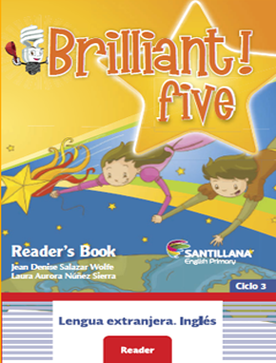

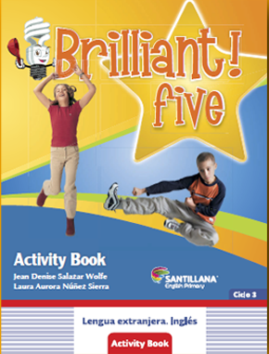
https://libros.conaliteg.gob.mx/proni.html

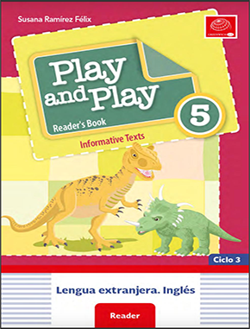

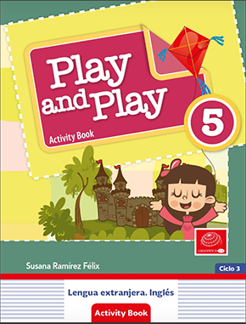
https://libros.conaliteg.gob.mx/proni.html

